
2021年12月31日 第12期(总第24期) 秘书处编印

《《《《《《《《《《《《《《》》》》》》》》》》》》》
监理人员建筑信息模型(BIM)技术应用
培训班顺利开班
《《《《《《《《《《《《《《》》》》》》》》》》》》》

2021年11月20日，泉州市建设工程质量安全协会监理分会和泉州黎明职业大学土木建筑工程学院联合举办的“建筑信息模型（BIM）技术应用培训班”在黎明职业大学土建大楼610教室顺利开班，来自泉州市建设工程质量安全协会监理分会会员单位30余名骨干人员参加培训。
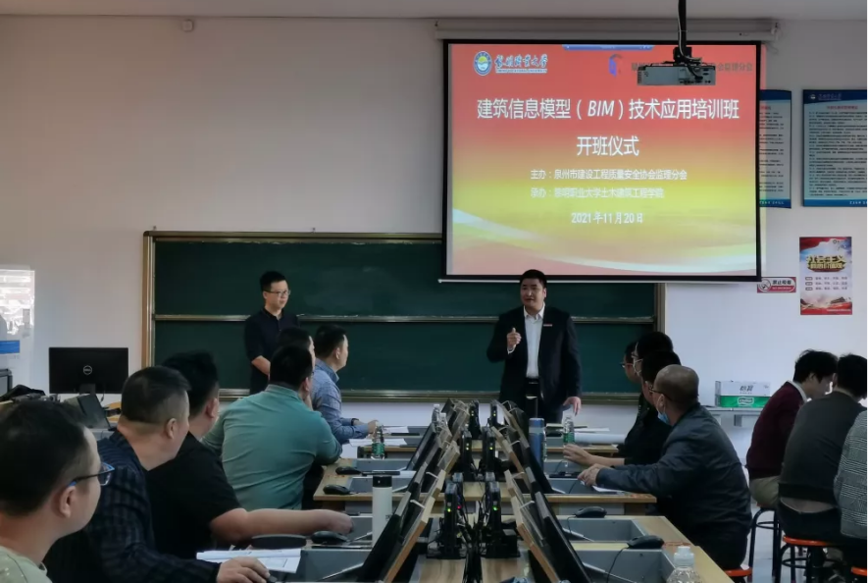
据悉，本次培训目的是为了提升监理企业在设计和运营管理阶段应用BIM技术的能力，拓展监理服务范围，实现企业的升级转型。培训时间为期8天，共分为两个阶段，由土木建筑工程学院的张璐、林晓星两位老师进行授课，经过培训学员完成计划的全部课时，给予颁发结业证书。

§§§§§§§§§§§§§§§§§§§§§§§§§§§§§§§§§§§§§§§§§§§§§§§§§§§§§§§§§
协会组团出席福建省工程建设质量安全协会
第九届第一次会员代表大会

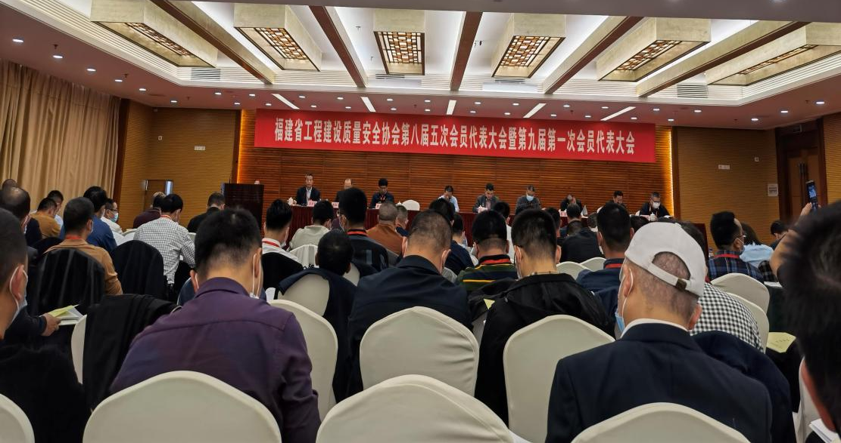
2021年12月16日由协会李晖会长、李建梁秘书长(副会长)、黄荷山、陈贤波、赵小忠、刘庆春、陈小成、黄玉萍副会长、林志泉监事长等23人，代表泉州市工程建设质量安全行业，出席了福建省工程建设质量安全协会第九届第一次会员代表大会。我会福建省五建建设集团有限公司李建梁、福建省桃城建设工程有限公司汤志强、福建省闽南建筑工程有限公司黄荷山、福建省东霖建设工程有限公司陈贤波当选为福建省工程建设质量安全协会第九届理事会副会长。泉州市建设工程质量安全协会、福建省惠东建筑工程有限公司、福建路港(集团)有限公司、福建第一公路工程集团有限公司当选为第九届理事会常务理事单位。
§§§§§§§§§§§§§§§§§§§§§§§§§§§§§§§§§§§§§§§§§§§§§§§§§§§§§§§§§

※※※ 协会召开分会工作会议 ※※※

2021年12月22日上午在协会小会议室召开工作会议，李晖会长主持会议，李建梁秘书长(副会长)、吴端炬常务副秘书长，建机分会吴计划会长、陈日聪秘书长，检测分会曾振疆会长、陈星国秘书长，监理分会姚双伙会长、杨国河秘书长出席了会议。会议听取三个分会会长分别汇报2021年分会工作情况以及2022年工作计划。
听取汇报后李会长对三个分会开展工作情况进行了讲评，并提出三个要求。她充分肯定三个分会都有作为，均能较好的发挥专业分会作用，积极开展为会员、为社会、为政府服务，起到桥梁纽带作用。建机分会为会员为政府做了很多工作，起到专业引领；检测分会要加强行业引领，主动开展工作；监理分会工作有开拓创新，增强了分会的凝聚力。
要求分会工作要紧紧围绕政府工作中心，及时做好党和国家相关法律法规政策的宣贯，引导企业贯彻落实，发挥桥梁纽带作用，规范地创新开展各项活动，为政府、会员企业、社会服务。
要求各分会开展工作中要依据《协会章程》与《协会分支机构管理办法》等协会制定的各项制度执行，分会的工作年初要有计划，并逐项抓落实。重大事项(活动)，须事前填报《分会重大事项报告表》及《社会组织重大活动风险管理承诺书》报协会同意。
要求加强财务管理制度，分会的收支要按《协会财务管理办法》执行，不能乱收费，分会的会员就是协会会员，会费缴交分会，不重复缴交；分会支出超过1万元以上的，要报经协会会长审批。
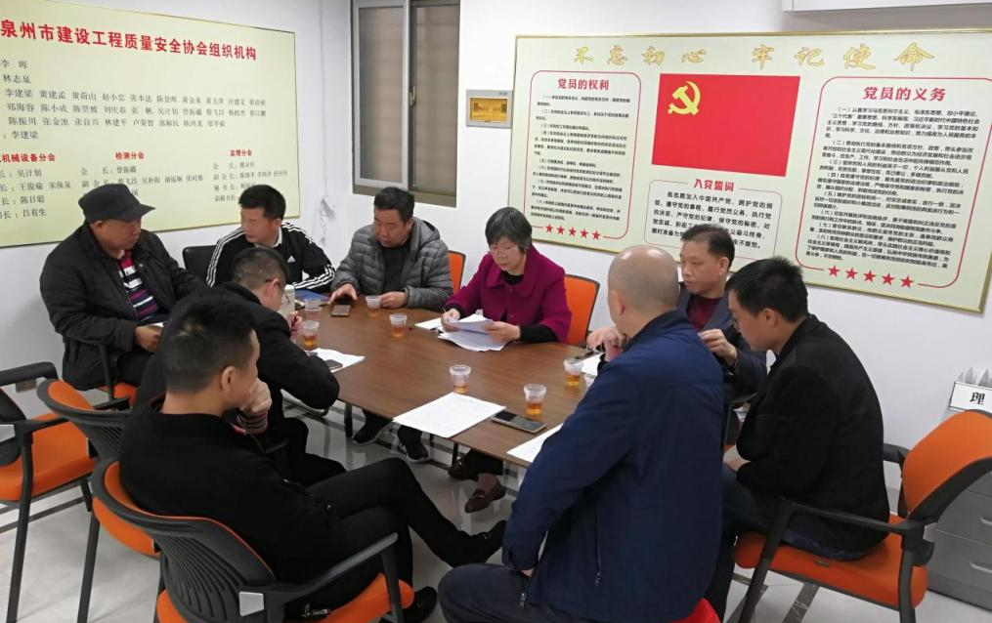
李晖会长主持会议

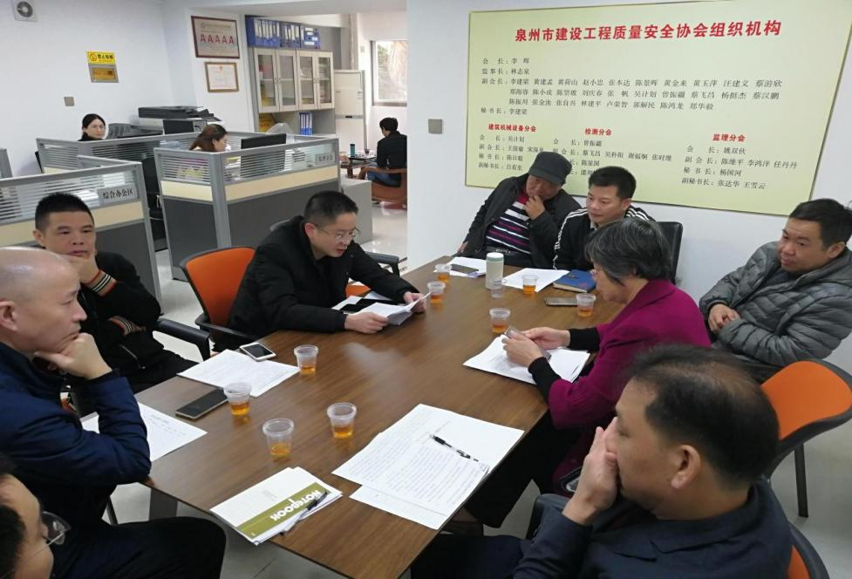
分会会长在汇报工作

……………………………………………………
2021年度泉州市“刺桐杯”优质工程奖(第一批)
评审会议在金星大酒店圆满结束
……………………………………………………
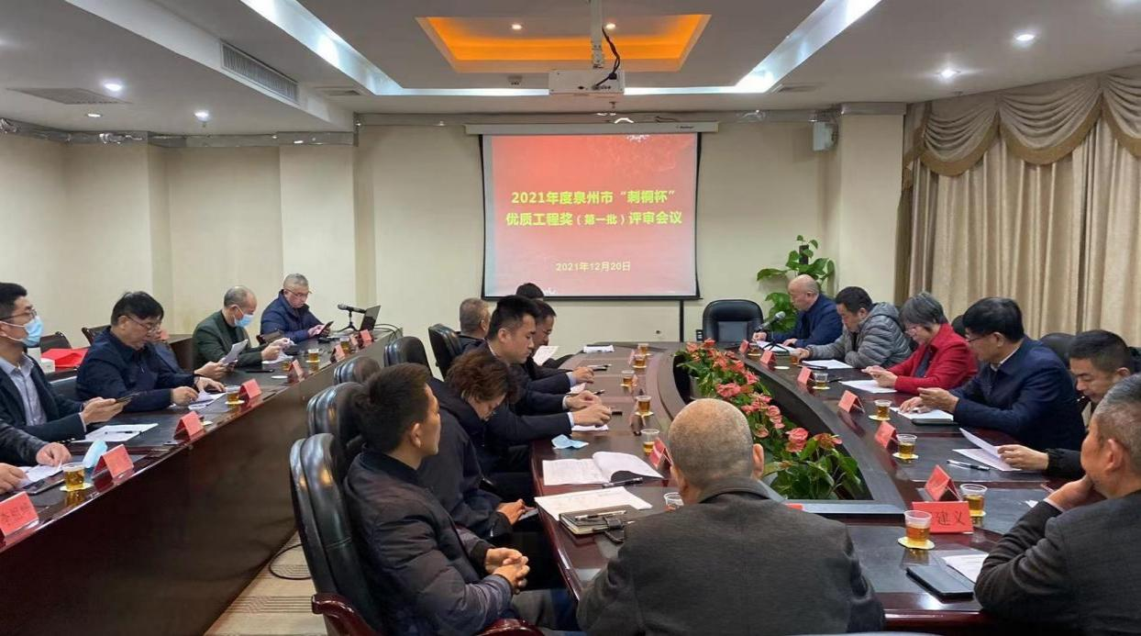
2021年度泉州市“刺桐杯”优质工程奖(第一批)评审会议，于2021年12月20日下午在金星大酒店四楼会议室圆满结束。
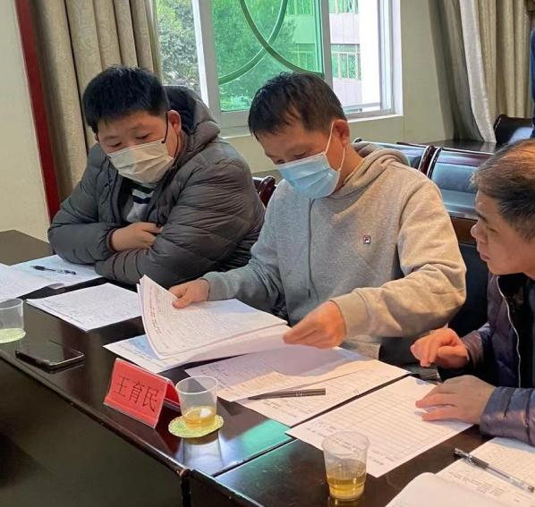
由协会专家库中随机抽取的17个专家，成立本年度评审委员会，召开了评审会议，会议由评审委员会主任李晖主持、市住建局质安科唐军、市建设工程质量安全站负责人程惠阳应邀到会指导。本届监事会监事长林志泉率全体监事到会，全程监督，并担负监票计票统计工作。
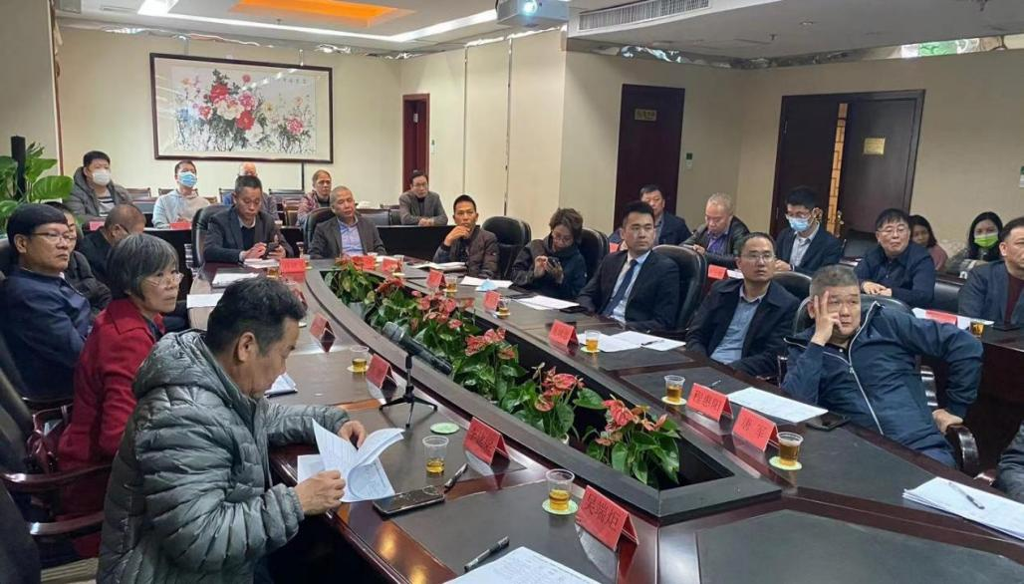
会议听取和观看了三个现场复查专家组组长陈贤玻、陈志彬、赖有泉分别结合现场复查情况、视频向评审委员会作了详细汇报以及专家组复查综合评价意见。本批次共申报工程项目33个、经评审委员会评审，以无记名投票表决26个项目获得评审通过，并咋协会网站公示。

